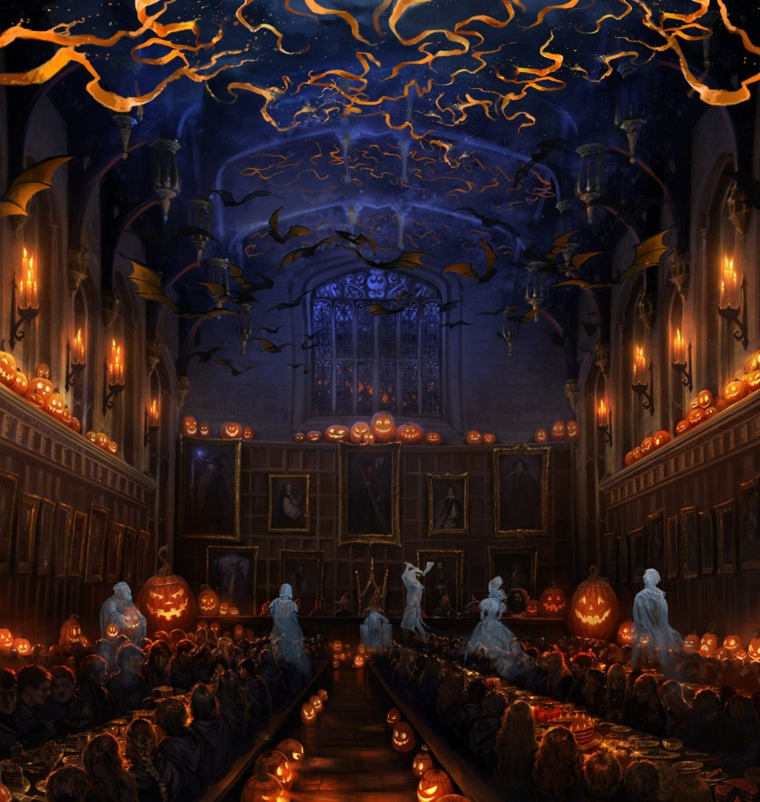

**Devoirs pour ces vacances !!!!!!!!!!!**

Tout d’abord bien revoir tout ce qui a été fait dans cette première période, reprendre les exercices , normalement les corrections seront mises en ligne.

Lire Harry Potter : dans l’idéal finir le chap 5, lire le 6,7,8,9 et 10 (sinon en abrégé si vraiment des soucis à parvenir au 10)

Préparer la dictée bilan de la semaine 7.

Avoir recopier la chanson « la ponctuation » bonnes vacances

Le travail de correction est très important pour la bonne compréhension des notions, c’est pour cela que je la travaille beaucoup à l’oral au tableau et que j’insiste pour que les enfants revoient ce qu’ils ont faux ensuite dans un 2eme temps en « devoirs ».

A cet effet je vais vous envoyer ces corrections ainsi que les documents scannés que vos enfants doivent avoir bien rangés dans le classeur. Merci de veiller à ce bon rangement avant la rentrée, nous l’avons fait en classe mais plusieurs regards valent mieux qu’un seul !

Nous avons certes avancé doucement mais j’espère que nous avons aussi surtout installé des habitudes de travail, l’application la plus sérieuse possible et bien entendu aussi car c’est primordial une bonne entente et ambiance dans la classe !

On se retrouve donc à la rentrée pour un démarrage vif et alerte !!!!